Taller

Loren sofia Nuñez Carvajal

Parte 1. Callbacks Básicos

Actividades
CÓDIGO FUENTE DE TODOS LOS EJERCICIOS:https://github.com/lorensofian-nu/Taller_Callback_Asincronia_javascript.git
- Implementa el callback restar.
- Implementa el callback multiplicar.
- Ejecuta las tres operaciones.
- Captura la salida obtenida en consola.
Solución:
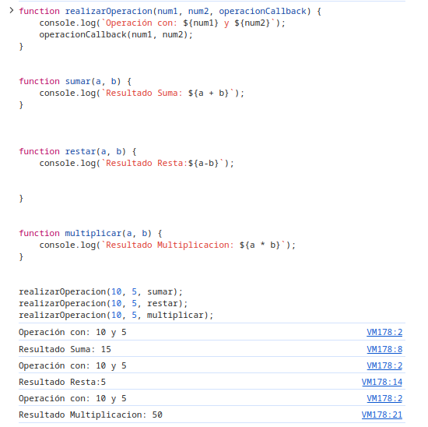

Preguntas de reflexión
- ¿Qué ventaja tiene enviar una función como parámetro?
-La ventaja que tiene es que hace que las funciones sean más accesibles
- ¿Qué ocurre si enviamos una función diferente como callback?
-se ejecuta esa nueva función
- ¿La función principal necesita conocer qué operación matemática se ejecutará?
-no es necesaria,por que la función principal solo ejecuta lo que le mandemos
Parte 2. Comprendiendo la Asincronía

Actividad
Antes de ejecutar el programa:
- Escribe el orden que crees que aparecerá en la consola.
-Inicio del programa.
-Iniciando tarea no bloqueante...
-Tarea completada.
- Continuando después de la tarea.
-Fin del programa.
- Ejecuta el código.
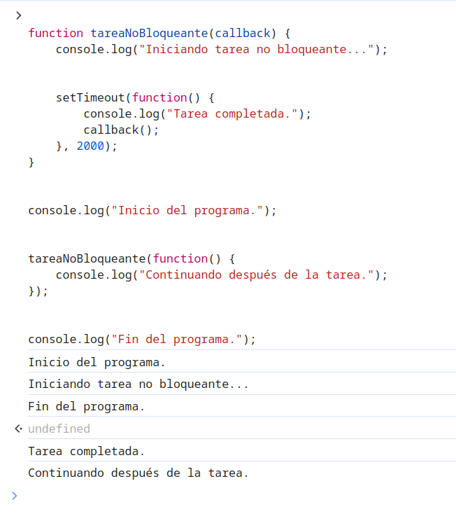
- Registra el resultado real.
Análisis
Responde:
- ¿Coincidió tu predicción con el resultado?
-No coincidio con mi predicción
- ¿Por qué el mensaje "Fin del programa" aparece antes que "Tarea completada"?
-por que el setTimeout hace que no se detenga el programa.
- ¿Qué papel cumple setTimeout() en este comportamiento?
-hace que el código se ejecute después de periodo de tiempo y funcione sin bloqueos

Parte 3. Simulación de Procesos Reales

Actividades
- Implementa las tres funciones.
- Ejecuta el programa.
- Registra el orden real de finalización.

Resultado
Orden | Tarea
1 | Datos del sensor
2 | Audio finalizado
3 | Archivos json

Preguntas
- ¿Cuál terminó primero?
-primero termino la funcion de leersensor
- ¿Cuál terminó último?
-termino de ultimo la funcion solicitarJSON
- ¿Por qué el orden de finalización es diferente al orden de ejecución?
-por que javascript empieza a recorrerlas funciones y pues la que tenga el tiempo de espera más corto es la que primero termina,sin importar en el orden en el que está

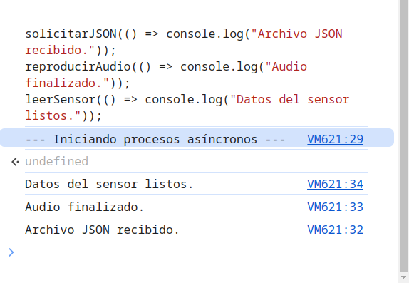

Parte 4. Diseñando tu Propia Operación Asíncrona

Reto
Crea una función llamada:
simularDescarga(nombreArchivo, callback)

La función deberá:
- Mostrar un mensaje indicando que inició la descarga.
- Esperar 4 segundos utilizando setTimeout().
- Mostrar un mensaje indicando que la descarga terminó.
- Ejecutar el callback recibido.

Evidencia
Captura la salida de consola y explica qué sucede en cada paso.
-primero se empieza a ejecutar la función y muestra el primer mensaje de que la descarga de Los_power_Ranger.pdf comenzó, luego pues continua con el setTimeout y se activan los 4 segundos de espera, cuando el tiempo termina imprime por consola el mensaje de que la descarga ya terminó y luego de ejecuta el callback y se muestra por consola el mensaje de power ranger,el archivo está listo para abrir.

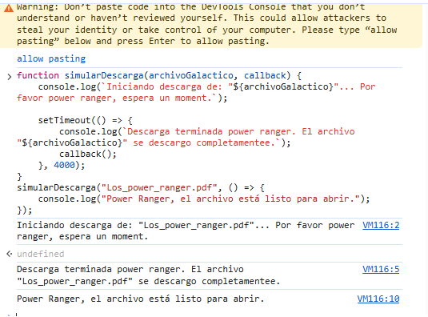

Parte 5. Análisis del Callback Hell
Observa la siguiente estructura:
obtenerUsuario(() => {
obtenerPedidos(() => {
obtenerFactura(() => {
enviarCorreo(() => {
console.log("Proceso finalizado");
});
});
});
});

Actividades
- Describe el problema visual que presenta el código.
-El problema visual que tiene el codigo es que parece una escalera torcida y personalmente se ve muy desorganizado
- Explica qué es el Callback Hell.
-El callback hell es como una lista de tareas dependiente ,si no funciona una no funcionan las demás , y por obvias razones quedaría una función dentro de otra función como una anidación
- ¿Por qué dificulta el mantenimiento de aplicaciones grandes?
-lo dificulta por lo desorganizado y poco práctico por que si sale un error a mitad de camino, encontrar donde hay que solucionar va a ser complicado y también si queremos añadir algun cambio o alguna función adicional tenemos que desarmar la megaanidacion.
- Investiga y menciona dos alternativas modernas para evitar este problema.
Las dos alternativas modernas son las promesas y los async/await para evitar ese tipo de problemas

